Contratação de Estudo Técnico de Perfuração de Poço Artesiano – Colônia Limeira Fundo
COT. 01:
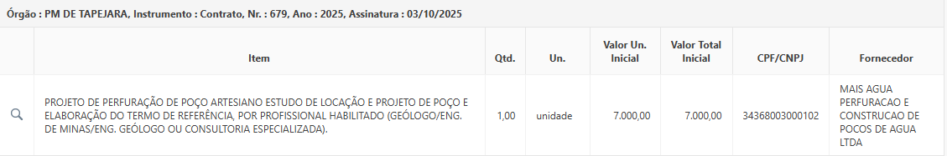
COT.02:
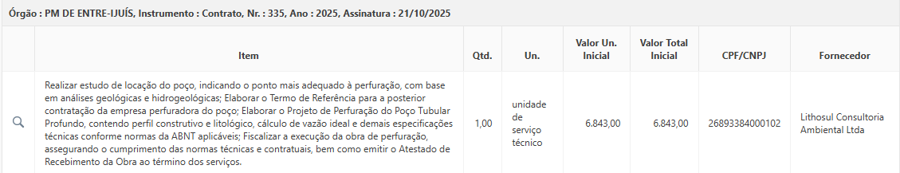
COT.03:
